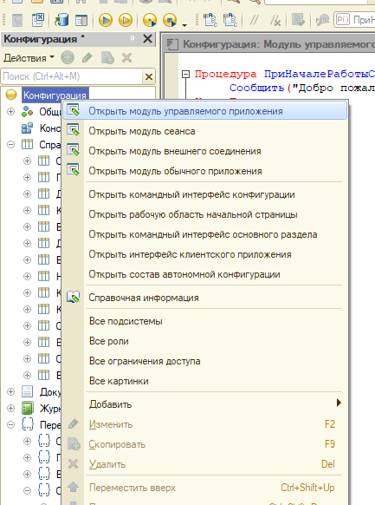

Процедура ПриНачалеРаботыСистемы()
Сообщить("Добро пожаловать! Текущая дата: " + Формат(ТекущаяДата(), "дд.MM.yyyy"));
КонецПроцедуры
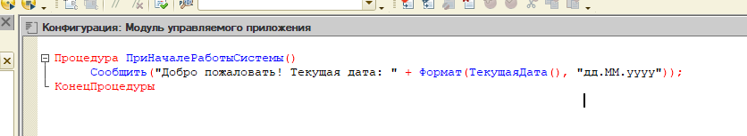
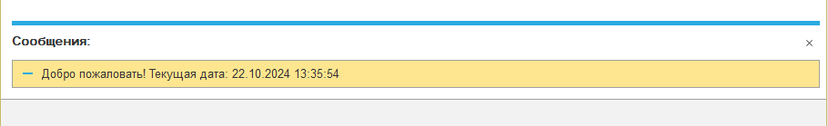

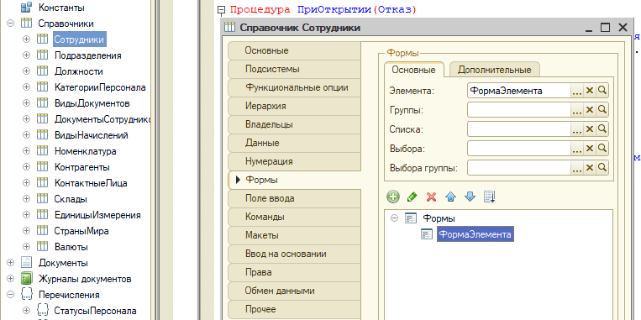
&НаКлиенте
Процедура ПриОткрытии(Отказ)
// Проверяем, что реквизит Сотрудник определен и содержит объект
Если Не ЗначениеЗаполнено(ЭтотОбъект.Сотрудник) Тогда
Сообщить("Сотрудник не определен.");
Возврат; // Завершаем выполнение процедуры если сотрудник не определен
КонецЕсли;

// Если объект Сотрудник существует, можно выполнить дальнейшие действия
Если ЭтотОбъект.Сотрудник.ДатаРождения <> Неопределено Тогда
Возраст = РассчитатьВозраст(ЭтотОбъект.Сотрудник.ДатаРождения);
Сообщить("Возраст сотрудника: " + Возраст + " лет.");
Иначе
Сообщить("Сотрудник только что создан.");
КонецЕсли;
КонецПроцедуры

Функция РассчитатьВозраст(ДатаРождения)
Если ДатаРождения = Неопределено Тогда
Возврат 0; // Возвращаем 0, если дата рождения не определена
КонецЕсли;

Возраст = Год(ТекущаяДата()) - Год(ДатаРождения);

// Учитываем, был ли день рождения в этом году
Если (Месяц(ТекущаяДата()) < Месяц(ДатаРождения)) Или
(Месяц(ТекущаяДата()) = Месяц(ДатаРождения) И День(ТекущаяДата()) < День(ДатаРождения)) Тогда
Возраст = Возраст - 1;
КонецЕсли;

Возврат Возраст;
КонецФункции

